UNIVERSIDAD DEL VALLE DE GUATEMALA
Facultad de Ingeniería
Departamento de Ciencias de la Computación
CC3066 - Data Science
Ing. Erick Marroquín



Laboratorio 12 - Entrega final
Visualización interactiva con Power BI
Documento de diseño y comparación de herramientas

Ricardo Godínez, 23247
Vianka Castro, 23201
Nadissa Vela, 23764
Nina Nájera, 231088

GUATEMALA, 8 de noviembre de 2026
1. Introducción y resumen de lo realizado
En el Laboratorio 10 construimos un tablero web (utilizando React, Vite y ECharts) para un observatorio de turismo sostenible. El tablero muestra cuántos viajeros internacionales llegan a Guatemala cada mes entre enero de 2009 y junio de 2026, de dónde vienen, en qué temporadas llegan más y qué tan bien acertaron tres modelos de pronóstico que ya habíamos entrenado en los Laboratorios 1 y 2.
En este laboratorio hicimos una segunda versión del mismo tablero, pero en Power BI Desktop. La idea es que ambas versiones respondan exactamente las mismas preguntas con los mismos datos, para poder compararlas de forma justa y decidir qué herramienta conviene según la tarea, el tipo de usuario y los recursos disponibles.
Pensamos el informe para directivos y tomadores de decisiones del sector turismo, que no necesariamente saben estadística. Por eso cada página empieza con una pregunta en lenguaje sencillo, los términos técnicos se explican en un glosario y siempre distinguimos lo que se observó (datos reales) de lo que se estimó (pronósticos). El código y la documentación están en nadissa1508/Lab10-DS at Lab_12

Tabla 1. Cumplimiento de los requisitos mínimos del informe en Power BI.
Requisito | Cómo se cumple en el informe | Dónde verlo
1.1 Explorar y responder las preguntas | Segmentadores de serie, período, modelo y dimensión; ocho preguntas de gestión repartidas en seis páginas | Todas las páginas
1.2 y 3.6 Tres modelos y sus límites | Prophet, Holt-Winters y LSTM: observado frente a estimado (V6), errores MAE y RMSE (V7), entrenamiento LSTM (V8) y tabla comparativa | Pronósticos; Modelos y confianza
1.3 y 3.2 Gráficos enlazados | Al hacer clic en una barra de V2, V1 cambia a esa serie; al hacer clic en un año de V1, V2 recalcula la participación de ese año (filtrado cruzado en ambos sentidos, no es un segmentador) | Resumen
1.4 y 3.4 Más y menos detalle | Jerarquía año → trimestre → mes con drill down y drill up en V1 y V5 | Resumen; Demanda y mercados
3.1 Ocho visualizaciones | Nueve gráficas: V1 a V9 (sin contar tarjetas, segmentadores, botones, textos ni la tabla de modelos) | Sección 4
3.3 Selección de vistas | Menú lateral con un botón por página y pestañas de página; la página activa se resalta | Todas las páginas
3.5 Segmentadores y restablecer | Serie y período sincronizados entre páginas; botón Restablecer filtros con un marcador | Todas las páginas
Mensajes sin datos | Avisos cuando la selección no tiene datos o el modelo no existe para la serie (por ejemplo, LSTM en Europa) | Todas las páginas

2. Preguntas de gestión, público y alcance

2.1 Público
El informe está pensado para directivos de instituciones de turismo, migración o promoción turística. Son personas que toman decisiones (presupuesto, campañas, personal, infraestructura) pero que no necesitan saber cómo funciona un modelo estadístico. Lo que sí necesitan es leer rápido una cifra, comparar mercados y saber cuánto pueden confiar en un pronóstico.

2.2 Preguntas de gestión
Mantuvimos las mismas ocho preguntas del Laboratorio 10. Así ambas versiones son equivalentes y la comparación es válida.
Tabla 2. Preguntas de gestión, decisión que apoyan y dónde se responden.
# | Pregunta de gestión | Decisión que apoya | Página | Vista
P1 | ¿Cuántos viajeros llegan y cómo ha evolucionado el flujo? ¿Se recuperó el nivel previo a la pandemia? | Fijar metas y evaluar la recuperación | Resumen, Estacionalidad | V1, V4
P2 | ¿De qué regiones provienen y cuánto pesa cada una? | Priorizar mercados para promoción | Resumen | V2
P3 | ¿Por qué fronteras y vías entran? | Planear infraestructura y servicios migratorios | Resumen, Demanda y mercados | V2, V5
P4 | ¿En qué meses hay temporada alta y baja? | Programar campañas, personal y capacidad | Estacionalidad | V3
P5 | ¿Qué regiones o fronteras cayeron más con la pandemia y cuáles se recuperaron más rápido? | Orientar apoyo a mercados rezagados | Estacionalidad | V4
P6 | ¿Cuántos viajeros se esperan y qué tan confiable es esa estimación? | Anticipar demanda sin sobreconfiar | Pronósticos | V6, V8
P7 | ¿Qué modelo es más confiable y para qué serie? | Decidir qué pronóstico usar | Modelos y confianza | V7
P8 | ¿Qué series se comportan de forma parecida? | Agrupar estrategias | Modelos y confianza | V9

2.3 Alcance: qué decisiones apoya y cuáles no
Qué incluye:
- siete series mensuales: total nacional, tres regiones de origen (América del Centro, América del Norte y Europa) y tres fronteras (La Aurora, Valle Nuevo y San Cristóbal), de enero de 2009 a junio de 2026;
- la composición del total nacional por vía de ingreso (terrestre, aérea, marítima) y por tipo de viajero (turista, excursionista);
- las predicciones y errores de Prophet, Holt-Winters y LSTM, con Seasonal naive como referencia mínima (ARIMA y suavizamiento exponencial simple aparecen como complementarios);
- filtros de serie, período y modelo; niveles de detalle anual, trimestral y mensual; mensajes cuando no hay datos.
Qué decisiones puede apoyar: fijar metas de llegadas, elegir en qué mercados invertir promoción, planear personal en temporada alta, identificar fronteras con más carga y elegir qué pronóstico usar como orden de magnitud.
Qué queda fuera y por qué:
- Modelos nuevos o reentrenados: el laboratorio pide reutilizar los existentes.
- Cifras exactas de demanda futura: los modelos se evaluaron a 63 meses de distancia (abril 2021 a junio 2026) y aprendieron con datos que terminan en plena pandemia; sirven como orden de magnitud, no como cifra para presupuestar al detalle.
- Causas: el informe describe qué pasó, no por qué. Por ejemplo, una caída en 2023 puede deberse al cambio de fuente de datos y no a menos viajeros.
- Ocupación hotelera, gasto o satisfacción: no tenemos fuente para esos datos.
- Desagregación por país o destino interno y descarga de microdatos (son confidenciales).
Los datos son de uso académico y no son cifras oficiales del INGUAT ni del IGM. Esto se repite en todas las páginas del informe.

3. Diseño: paleta, fuentes, interfaz y navegación

3.1 Paleta de colores y por qué la elegimos
Usamos la misma paleta del Laboratorio 10: cinco tonos de azul y un único acento rosa. Conservarla fue a propósito: si cambiábamos los colores, una diferencia en la comparación podía deberse al color y no a la herramienta.
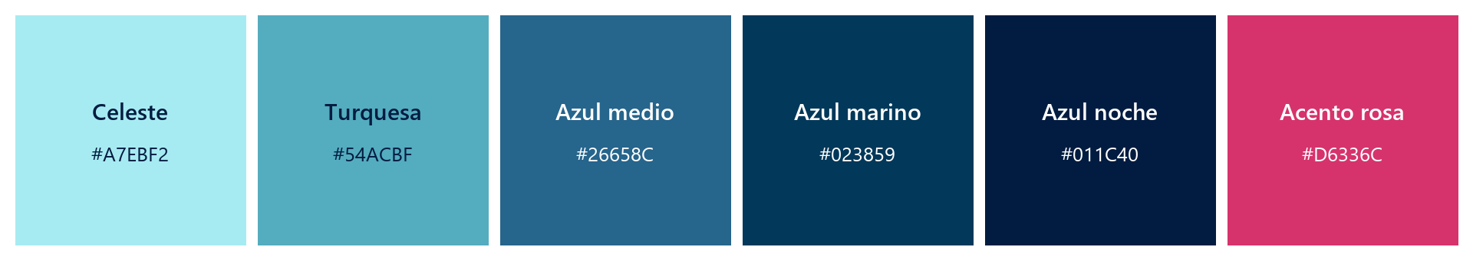
Figura 1. Paleta del informe (igual en ambas versiones).
Tabla 3. Colores, significado y contraste (WCAG 2.2 pide 4.5:1 para texto y 3:1 para gráficos).
Color | Código | Significado en el informe | Contraste sobre blanco
Celeste | #A7EBF2 | Página activa del menú, rellenos suaves, texto sobre fondo oscuro | 1.3:1 (no se usa como texto sobre blanco)
Turquesa | #54ACBF | Solo detalles decorativos | 2.6:1 (no se usa para datos)
Azul medio | #26658C | Período de prueba, elementos interactivos | 6.3:1
Azul marino | #023859 | Dato observado principal y elemento seleccionado | 12.3:1
Azul noche | #011C40 | Menú lateral, títulos y texto | 16.9:1
Acento rosa | #D6336C | Solo pandemia, estimaciones y alertas | 4.6:1

¿Por qué azul? El azul es el color base más usado en tableros, se asocia con seriedad y, sobre todo, deja libres los demás colores para comunicar significado. ¿Por qué un solo acento? Porque si todo resalta, nada resalta: el rosa siempre significa lo mismo (pandemia, estimación o alerta) en todas las páginas. Elegimos rosa en lugar de rojo para que no se confunda con un error del sistema. Además, el color nunca es la única pista: las estimaciones llevan el rótulo «Pronóstico» o «Estimación» y la página activa se reconoce por relleno, negrita y borde, no solo por color.
Un detalle que encontramos al medir: sobre el fondo gris claro de la página (#F3F6F9) el rosa baja a 4.3:1, por debajo del mínimo para texto. Por eso el texto rosa solo va sobre tarjetas blancas.

3.2 Fuentes
En la web usamos Montserrat para títulos y cifras y Open Sans para textos. En Power BI cambiamos a Segoe UI Semibold (títulos y cifras) y Segoe UI (texto y ejes). El motivo es práctico: un archivo .pbix usa las fuentes instaladas en la computadora donde se abre, y Segoe UI viene con Windows; si usábamos Montserrat, en otra computadora se vería con otra letra. El tamaño mínimo es de 9 a 10 puntos en ejes y 12 en textos explicativos. La paleta está cargada como tema de Power BI (powerbi/tema_observatorio.json), así cualquier gráfica nueva hereda los colores correctos.

3.3 Bosquejo de la interfaz
Ambas versiones siguen la misma estructura en todas las páginas, para que el usuario no tenga que aprender una interfaz nueva en cada una: menú lateral azul noche a la izquierda, filtros arriba, una tarjeta de «Selección activa» que dice exactamente qué se está viendo, indicadores y, debajo, las gráficas en tarjetas blancas.
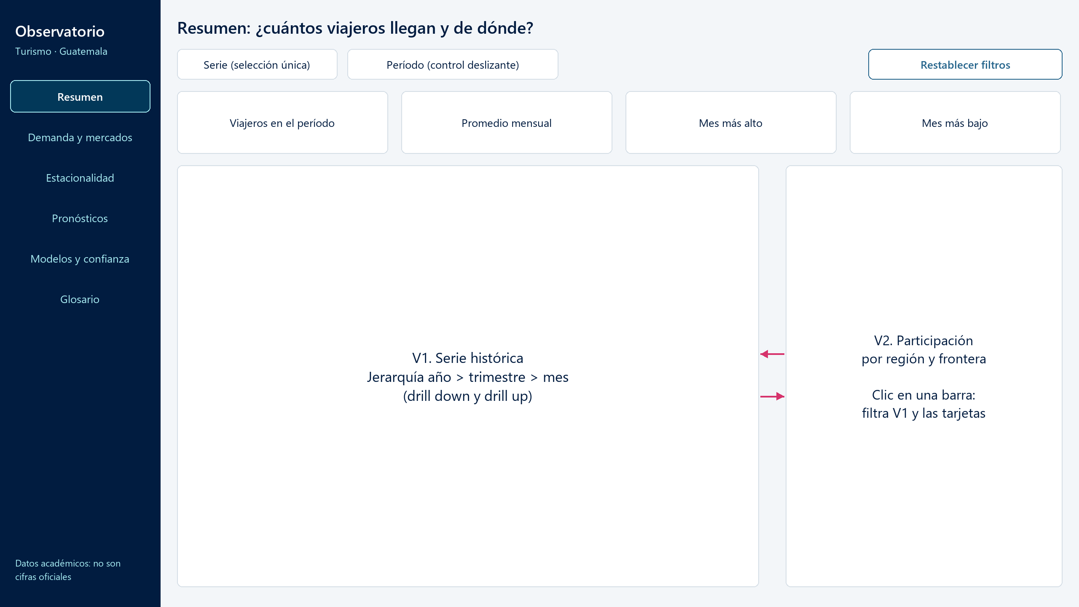
Figura 2. Bosquejo de la página Resumen, con V1 y V2 enlazadas.
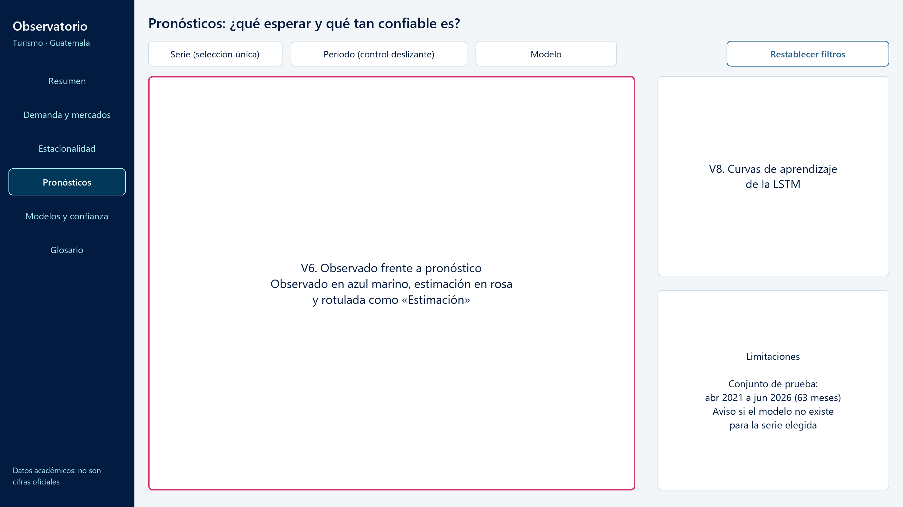
Figura 3. Bosquejo de la página Pronósticos.

3.4 Navegación
Tabla 4. Páginas del informe y preguntas que responde cada una.
Página | Preguntas | Contenido
Resumen | P1, P2, P3 | Indicadores del período, V1 (evolución) y V2 (participación) enlazadas
Demanda y mercados | P3 | V5: composición por vía de ingreso o tipo de viajero
Estacionalidad | P1, P4, P5 | V3 (temporada alta y baja) y V4 (índice de recuperación)
Pronósticos | P6 | V6 (observado frente a estimado) y V8 (entrenamiento LSTM)
Modelos y confianza | P7, P8 | V7 (error por modelo), tabla comparativa y V9 (similitud)
Glosario | Todas | Términos especializados en lenguaje sencillo

Decisiones de HCI y UX que aplicamos, pensando en un directivo:
- Saber dónde estoy: el menú lateral muestra siempre en qué página está el usuario (relleno celeste, negrita y borde blanco).
- Saber qué estoy viendo: la tarjeta «Selección activa» resume la serie y el período elegidos; los títulos de las gráficas cambian con la selección.
- Poder regresar: el botón «Restablecer filtros» está en el mismo lugar en todas las páginas y devuelve la vista inicial.
- No dejar al usuario adivinando: si una selección no tiene datos, aparece un mensaje en lugar de una gráfica vacía.
- Evitar malas interpretaciones: las notas al pie separan lo observado de lo estimado y advierten sobre el cambio de fuente en 2023 y la pandemia.

3.5 Qué conservamos y qué cambiamos respecto de la versión web
Tabla 5. Cambios de la versión Power BI frente a la versión del Laboratorio 10.
Elemento | Versión web (Lab 10) | Versión Power BI (Lab 12) | Motivo del cambio
Paleta y significado | 5 azules y acento rosa | Igual | Conservar el significado del color y comparar con justicia
Fuentes | Montserrat y Open Sans | Segoe UI | El .pbix depende de las fuentes de Windows
Menú lateral | Botones propios en React | Botones de navegación de Power BI más pestañas | Equivalente nativo; en modo edición se usa Ctrl + clic
Filtro de fechas | Listas Desde/Hasta y barra de zoom | Segmentador de período (rango de fechas) | Power BI no tiene barra de zoom en gráficos de líneas
Nivel de detalle | Botones mensual/trimestral/anual que afectan todo el tablero | Jerarquía año-trimestre-mes con flechas en cada gráfica | Es el mecanismo propio de Power BI (drill down/up)
Mapa de calor (V3) | Mapa de calor ECharts | Matriz con formato condicional | Power BI no trae mapa de calor nativo; la matriz muestra además la cifra exacta
Banda de confianza (V6) | Banda sombreada | Líneas de límite inferior y superior | El gráfico de líneas nativo no dibuja bandas
Selector MAE/RMSE (V7) | Un botón cambia la métrica | MAE y RMSE juntas en barras agrupadas | Se ven ambas sin clics extra
Restablecer | Función de React | Marcador (bookmark) | Mecanismo nativo de Power BI
Glosario | Ventana emergente | Página propia | Más fácil de encontrar desde el menú

4. Las nueve visualizaciones y su equivalente en la versión web
El laboratorio pide al menos ocho visualizaciones. Tenemos nueve (V1 a V9). Las tarjetas de indicadores, los segmentadores, los botones, los textos y la tabla comparativa de modelos son elementos complementarios y no los contamos.
Tabla 6. Justificación del tipo de gráfica y equivalencia entre versiones.
Vista | Pregunta | Web (Lab 10) | Power BI (Lab 12) | Por qué este tipo de gráfica
V1. Evolución de viajeros | P1 | Líneas con zoom y niveles | Líneas con jerarquía año-trimestre-mes | Una línea es la forma más clara de ver una tendencia en el tiempo; la jerarquía permite pasar de lo general al detalle
V2. Participación por región y frontera | P2, P3 | Barras horizontales enlazadas con V1 | Barras agrupadas enlazadas con V1 | Las barras comparan tamaños con facilidad; horizontales para que los nombres largos se lean completos
V3. Temporada alta y baja | P4 | Mapa de calor año × mes | Matriz año × mes con color de fondo | Cruzar años con meses deja ver de un vistazo qué meses son siempre altos; el color marca la intensidad
V4. Recuperación (2019 = 100) | P1, P5 | Líneas por serie | Líneas por serie | Un índice con base 100 permite comparar mercados de tamaños muy distintos en la misma escala
V5. Vía y tipo de viajero | P3 | Barras apiladas con selector de dimensión y de %/viajeros | Columnas apiladas de participación con jerarquía; segmentador Dimensión; viajeros en la información emergente | Las barras apiladas muestran cómo se reparte un total; en % se compara la mezcla entre años aunque el total cambie
V6. Observado frente a estimado | P6 | Líneas con banda del 80 % | Líneas con límites del 80 % | Poner lo real y lo estimado en el mismo eje deja ver dónde acierta y dónde falla cada modelo
V7. Error por modelo | P7 | Barras con selector MAE/RMSE | Barras agrupadas MAE y RMSE | Las barras ordenan los modelos de menor a mayor error: la barra más corta es la más confiable
V8. Entrenamiento LSTM | P6 | Curvas de ajuste y validación | Curvas de ajuste y validación | Las dos curvas por época muestran si la red aprendió o se sobreajustó
V9. Similitud entre series | P8 | Dispersión por grupos | Dispersión por grupos | En un mapa de puntos, las series cercanas se comportan parecido

4.1 Sobre V5
En el avance anotamos V5 como «sujeta a datos» y en un primer momento la versión de Power BI se iba a quedar sin ella. Revisando el repositorio encontramos que V5 sí se implementó en el Laboratorio 10 (rama main), con agregados mensuales por vía y tipo de viajero exportados de la base original sin publicar los microdatos. Como el laboratorio exige el mismo alcance en ambas versiones, la incorporamos a las dos en la página Demanda y mercados. Así P3 se responde por fronteras (V2) y por vías (V5) en ambas herramientas.
Una regla importante en V5: la vía y el tipo de viajero son dos maneras distintas de repartir el mismo total, por eso no se suman entre sí. En Power BI el segmentador Dimensión obliga a elegir una sola, y si por algún motivo hay dos, la gráfica se queda vacía y aparece el mensaje «Seleccione una sola dimensión».

4.2 Cómo se enlazan las gráficas y cómo se cambia el nivel de detalle
Tabla 7. Interacciones principales del informe en Power BI.
Acción del usuario | Qué pasa
Clic en una barra de V2 (por ejemplo, La Aurora) | V1, su título, las tarjetas y la selección activa cambian a esa serie
Segundo clic en la misma barra | Todo vuelve al total nacional
Clic en un año de V1 | V2 recalcula la participación de ese año
Flecha doble o «Ir al siguiente nivel» en V1 o V5 | Baja de año a trimestre y de trimestre a mes
Flecha hacia arriba («Rastrear agrupando datos») | Sube un nivel
Botón Restablecer filtros | Vuelve a Resumen, total nacional, período completo y nivel anual
Botón del menú lateral | Abre la página elegida y la resalta en el menú

5. Importación y preparación de los datos
Para no recalcular nada a mano dentro de Power BI, escribimos un script de Python (src/preparar_powerbi.py) que lee las mismas salidas de los Laboratorios 1 y 2 que usa el tablero web y las ordena en un «modelo en estrella». La idea es sencilla: hay tablas de catálogo (dimensiones), como la lista de series o el calendario, y tablas de datos (hechos), como las llegadas de cada mes, que apuntan a esos catálogos. Es como una hoja de pedidos que apunta a un catálogo de productos.
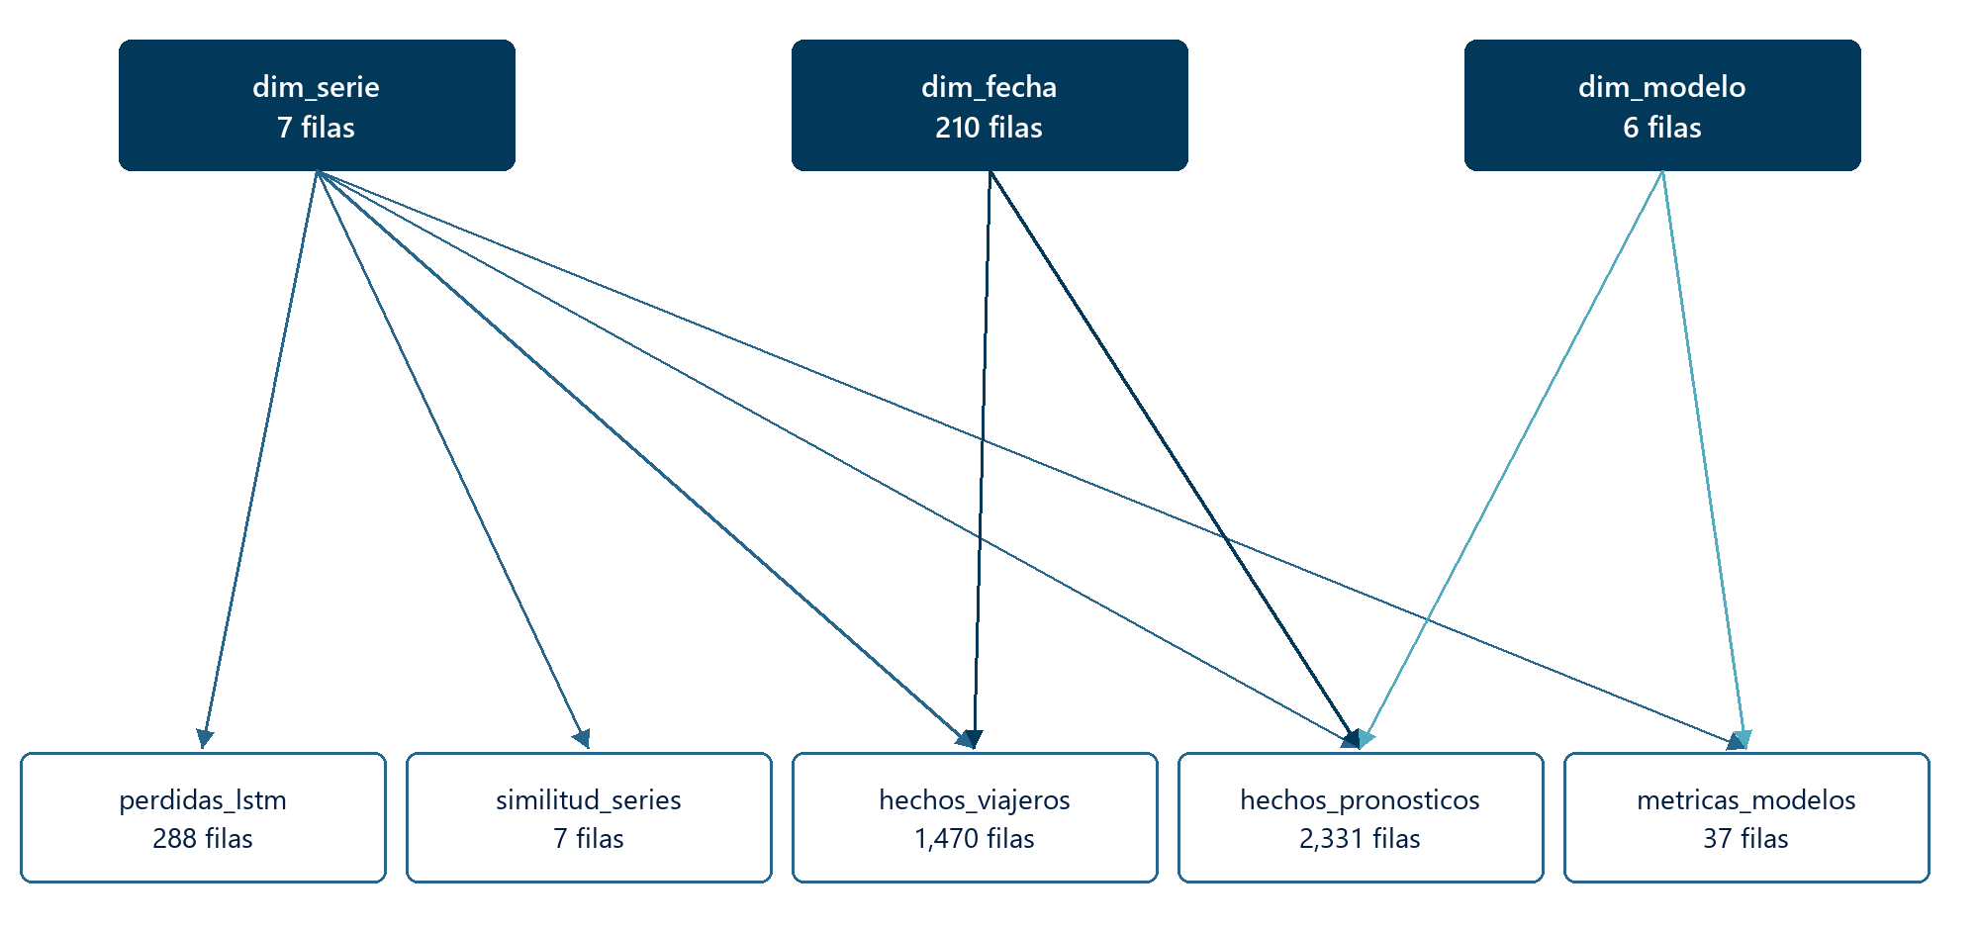
Figura 4. Modelo de datos: arriba los catálogos (dimensiones) y abajo las tablas de datos, con relaciones de uno a varios.
Tabla 8. Tablas que importa el informe (carpeta powerbi/datos/).
Tabla | Filas | Qué contiene | Clave
dim_serie | 7 | Catálogo de series: total nacional, 3 regiones y 3 fronteras | serie_id
dim_fecha | 210 | Calendario mensual con año, trimestre, mes, entrenamiento/prueba y pandemia | fecha
dim_modelo | 6 | Catálogo de modelos y su papel (principal, referencia, complementario) | modelo_id
hechos_viajeros | 1,470 | Viajeros observados por serie y mes | serie_id + fecha
hechos_pronosticos | 2,331 | Predicciones e intervalos de los 63 meses de prueba (tabla de predicciones) | serie_id + fecha + modelo_id
metricas_modelos | 37 | MAE, RMSE, AIC y BIC por serie y modelo (tabla de métricas) | serie_id + modelo_id
perdidas_lstm | 288 | Error de ajuste y validación por época (V8) | serie_id + config + época
similitud_series | 7 | Coordenadas PCA y grupos catch22 (V9) | serie_id
hechos_composicion | 1,050 | Viajeros del total nacional por vía y por tipo de viajero (V5) | fecha + dimensión + categoría

5.1 Pasos de Power Query
Cada tabla pasa por los mismos tres pasos, guardados en powerbi/power_query.m:
- Origen: lee el CSV en UTF-8 desde la carpeta indicada en el parámetro RutaDatos. Así, para abrir el informe en otra computadora solo se cambia la ruta en un lugar.
- Encabezados: usa la primera fila como nombres de columna.
- Tipos: asigna el tipo correcto a cada columna (texto, fecha, número) con la configuración regional en-US. Esto evita que una computadora configurada con coma decimal lea 1.5 como 15.
Después, en el modelo: ordenamos meses, trimestres, series y categorías con columnas de orden (si no, saldrían en orden alfabético: abr, ago, dic...), creamos la jerarquía Periodo (año → trimestre → mes) y cargamos el tema con la paleta.

5.2 Relaciones entre tablas
El modelo tiene diez relaciones activas de uno a varios, siempre del catálogo hacia los datos y con filtro en una sola dirección. Al revisar las relaciones encontramos un problema: Power BI había detectado algunas por su cuenta y una era incorrecta (unía dim_modelo con dim_serie solo porque ambas tienen una columna llamada «orden»). La borramos y activamos las correctas.
- dim_serie → hechos_viajeros, hechos_pronosticos, metricas_modelos, perdidas_lstm, similitud_series
- dim_fecha → hechos_viajeros, hechos_pronosticos, hechos_composicion
- dim_modelo → hechos_pronosticos, metricas_modelos
A propósito, metricas_modelos no tiene relación con la fecha: sus errores corresponden a los 63 meses de prueba completos y no deben cambiar si el usuario filtra un año. Y hechos_composicion no se relaciona con las series porque V5 siempre describe el total nacional.

5.3 Medidas DAX
Una medida DAX es una fórmula que Power BI recalcula cada vez que el usuario cambia un filtro. Creamos 28, todas en powerbi/medidas.dax, y cada una tiene un uso concreto en alguna gráfica, tarjeta o mensaje; no agregamos cálculos sin finalidad.
Tabla 9. Medidas DAX y para qué sirve cada una.
Grupo | Medidas | Para qué sirven
Indicadores | Viajeros; Viajeros total nacional; Participación; Promedio mensual | Cifras de V1, V2 y tarjetas. «Viajeros» usa la serie elegida o, si no hay una sola, el total nacional, para no sumar series que se traslapan
Mes más alto y más bajo | Mes más alto (valor y mes); Mes más bajo (valor y mes) | Tarjetas del Resumen
Textos dinámicos | Título V1; Selección activa; Selección composición | Dicen al usuario qué está viendo
Avisos | Aviso sin datos; Aviso modelo sin datos; Aviso entrenamiento; Aviso composición | Mensajes claros cuando no hay información
Recuperación | Viajeros mismos meses 2019; Índice de recuperación; Nivel 2019 | V4: compara cada período con los mismos meses de 2019
Pronósticos | Pronóstico; Límite inferior 80 %; Límite superior 80 % | V6, solo con un modelo elegido
Errores | MAE; RMSE; MAE como % del mes promedio | V7 y tabla comparativa
Entrenamiento LSTM | Pérdida de ajuste; Pérdida de validación | V8
Composición (V5) | Viajeros por composición; Participación en la composición | V5

6. Cómo incorporamos los tres modelos sin alterar resultados
Los modelos se importan, no se recalculan. Cargamos Prophet, Holt-Winters y LSTM (variante recursiva) como modelos principales, Seasonal naive como referencia («repetir el mismo mes del año anterior») y ARIMA y suavizamiento exponencial simple como complementarios. El conjunto de evaluación es el mismo para todos: los 63 meses de prueba, de abril de 2021 a junio de 2026, que los modelos no vieron al aprender.
Como son pronósticos de números (cuántos viajeros), usamos métricas de regresión, no matrices de confusión:
- MAE (error absoluto medio): el error promedio, en viajeros por mes. Si el MAE es 62,485, en promedio el modelo se equivocó por unos 62 mil viajeros al mes.
- RMSE (raíz del error cuadrático medio): parecido, pero castiga más los errores grandes. Sirve para saber si un modelo a veces falla por mucho.
Solo comparamos métricas de la misma tarea y la misma serie: MAE con MAE y RMSE con RMSE, en viajeros y sobre los mismos 63 meses. La pérdida del entrenamiento LSTM (V8) es un MSE estandarizado y no se expresa en viajeros, así que la mostramos aparte y con un aviso, sin compararla con el MAE o el RMSE.

6.1 Riesgos que encontramos y cómo los evitamos
Tabla 10. Riesgos de duplicar registros o alterar resultados, y la solución aplicada.
Riesgo | Qué pasaría | Cómo lo evitamos
Sumar series entre sí | Regiones y fronteras son cortes del mismo total. Sumándolas, Power BI daría unos 124.6 millones de viajeros en lugar de 46.7 millones | La medida Viajeros usa una sola serie (la elegida o el total nacional)
Repetir el valor observado | Los archivos de pronósticos repiten el valor real por cada modelo; sumarlo lo multiplicaría | Lo observado sale solo de hechos_viajeros; el script comprueba que ambos coinciden
Mezclar dos variantes de LSTM | El archivo trae la variante recursiva y la de «un paso», 126 filas repetidas en la misma clave | Excluimos la de un paso: usa el valor real del mes anterior, así que es otra tarea
Sumar métricas | MAE y RMSE no se suman entre modelos ni meses | Viven en su propia tabla, sin relación con fechas, y se muestran por modelo y serie
Sumar vía y tipo en V5 | Daría el doble del total | Segmentador de una sola opción y medida que queda vacía si hay dos
Pronósticos negativos | Algunos modelos estiman valores negativos | Se conservan para no alterar los errores originales y se explica en una nota que no son cantidades posibles

El script se detiene si encuentra claves repetidas, filas que no encuentran su catálogo, combinaciones de serie y modelo sin los 63 meses o una composición que no suma el total nacional. Al ejecutarlo pasó todas las validaciones y las 37 métricas coincidieron con las del tablero web, con una diferencia máxima de 0.49 viajeros por redondeo.
Tabla 11. Métricas de referencia: América del Centro, prueba de abril 2021 a junio 2026 (viajeros por mes).
Modelo | MAE | RMSE | Lectura
Prophet | 62,485 | 67,838 | El que menos se equivoca para esta serie
LSTM recursiva | 86,056 | 106,805 | Segundo en MAE, pero con errores grandes ocasionales
Holt-Winters | 94,089 | 105,019 | Tercero
Seasonal naive (referencia) | 134,400 | 144,899 | Los tres modelos le ganan a la referencia

7. Planificación, responsables y tiempo de trabajo
Repartimos el trabajo entre los cuatro integrantes. Las fechas de terminación corresponden a lo registrado en el historial del repositorio (commits) y las entregas del curso.
Tabla 12. Tareas, responsables y fechas de terminación.
# | Tarea | Responsable | Terminada | Entrega
1 | Validar preguntas de gestión y alcance | Vianka | 5 nov | Avance
2 | Revisar paleta, tema y tipografía | Ricardo | 5 nov | Avance
3 | Revisar bosquejo y navegación | Nina | 5 nov | Avance
4 | Importar tablas, relaciones y medidas en Power BI | Ricardo | 5 nov | Avance
5 | Construir V1 y V2 enlazadas en Power BI | Ricardo | 5 nov | Avance
6 | Revisar criterios y protocolo de pruebas | Vianka | 5 nov | Avance
7 | Integrar y revisar el documento del avance | Nadissa | 5 nov | Avance
8 | Tarjetas, segmentadores y botón de restablecer | Nina | 8 nov | Final
9 | V3, V4, V6, V7, V8, V9 y tabla comparativa en Power BI | Nina | 8 nov | Final
10 | Proyecto editable (PBIP), validación DAX y pruebas automatizadas | Nina | 8 nov | Final
11 | Incorporar V5 en ambas versiones y menú lateral en Power BI | Nadissa | 8 nov | Final
12 | Glosario y mensajes sin datos | Nina | 8 nov | Final
13 | Ejecutar las tres pruebas cronometradas en ambas versiones | Nadissa | 8 nov | Final
14 | Verificar indicadores entre versiones | Nina y Vianka | 8 nov | Final
15 | Matriz, costos y licencias con fuentes oficiales | Ricardo y Nadissa | 8 nov | Final
16 | Recomendaciones para los tres escenarios | Nadissa | 8 nov | Final
17 | Documento final, README y versiones del informe | Nadissa | 8 nov | Final

7.1 Tiempo de trabajo en cada herramienta
El laboratorio pide registrar el tiempo efectivo en cada herramienta. La tabla resume las horas por persona y herramienta. Las fechas salen del historial de commits; las horas son el registro del equipo.
Tabla 13. Tiempo de trabajo efectivo por herramienta.
Integrante | Web: React + ECharts (Lab 10) | Power BI (Lab 12) | Comentario
Ricardo | 40 min | 30 min | Lab 10: paleta, scaffold, V2, V4, V7. Lab 12: importación, V1 y V2
Vianka | 55 min | 30 min | Lab 10: carga de datos, V1, V6, V9. Lab 12: protocolo y verificación
Nadissa | 75 min | 40 min | Lab 10: datos, repositorio, V3, V5, V8. Lab 12: V5, menú, pruebas e informe
Nina | 30 min | 80 min | Lab 10: V2, filtros, Docker. Lab 12: informe completo, PBIP y validación
Total | 200 min | 180 min | Lab 10: 22 al 25 de octubre. Lab 12: 5 al 8 de noviembre

La versión web se construyó en unos cuatro días (22 al 25 de octubre) y la de Power BI también en unos cuatro días (5 al 8 de noviembre), pero la de Power BI partió con los datos ya limpios, las preguntas, la paleta y el diseño definidos en el Laboratorio 10. Por eso no se puede concluir que una herramienta sea más rápida para desarrollar solo comparando esas fechas.

8. Comparación de herramientas: matriz
La matriz compara las dos implementaciones con evidencia concreta de cada una. La última columna dice qué significa eso para el trabajo del observatorio.
Tabla 14. Matriz de comparación: web (React + Vite + ECharts) frente a Power BI Desktop.
Criterio | Evidencia en la web (Lab 10) | Evidencia en Power BI (Lab 12) | Implicación para la tarea
Facilidad de aprendizaje | Exige JavaScript, React y ECharts; el equipo venía de Python. Se mitigó con un componente por gráfica | Sin programar se arma un gráfico en minutos; lo difícil fue DAX, relaciones automáticas erróneas y el filtro de contexto. En la prueba, la primera vez costó entender Ctrl + clic y las flechas de detalle | Power BI es más accesible para analistas sin experiencia en programación; la web exige un perfil de desarrollo
Tiempo de desarrollo | Cuatro días (22–25 oct) incluyendo diseño, limpieza y Docker | Cuatro días (5–8 nov) partiendo del diseño y datos ya listos | No hay evidencia de que una sea más rápida: Power BI se benefició del trabajo previo
Preparación y actualización de datos | Script Python genera JSON; actualizar = rerun del script y nueva compilación | Script Python genera CSV; Power Query los carga; actualizar = botón Actualizar tras cambiar RutaDatos | Power BI actualiza más fácil para un usuario no técnico; ambas dependen del mismo script de preparación
Integración de resultados de modelos | Los pronósticos y métricas van dentro del JSON y cada componente los lee | Tablas de predicciones y métricas con relaciones y medidas DAX | Power BI obliga a pensar el modelo de datos (ventaja para evitar duplicados); la web da más libertad pero la validación recae en el código
Interacción y navegación | Clic en V2 filtra V1; filtros globales de serie, período, modelo y nivel; zoom; menú propio | Filtrado cruzado nativo V1–V2, drill down/up, marcador para restablecer, menú con botones (Ctrl + clic en edición) | Ambas cumplen; en la prueba la web fue más rápida en tareas de filtros y modelos, Power BI en el detalle por trimestre
Personalización | Control total con CSS y ECharts: mapa de calor, banda de confianza, selectores propios | Limitada a los objetos y formato de Power BI: el mapa de calor y la banda se sustituyeron | Para controles o gráficos especiales conviene la web
Rendimiento | Siete pruebas automatizadas en ~20 s en total; cada tarea responde en menos de 1 s; el paquete JS supera 500 kB | Con 1,470 filas la respuesta a cada clic fue inmediata; el .pbix pesa unos 240 kB | Con este volumen de datos el rendimiento no decide; no medimos con datos grandes
Colaboración y control de versiones | Código en Git: cada cambio se revisa línea por línea; ramas y commits por persona | El .pbix es binario; usamos el formato de proyecto (PBIP) para versionar en texto, pero exige cuidado para no sobrescribir trabajo | La web se integra mejor con Git; en Power BI hay que coordinar quién edita el archivo
Requisitos para compartir o desplegar | Sitio estático: cualquier navegador sin instalar nada; necesita alojamiento (Docker o servicio estático) y control de acceso | Desktop solo en Windows; compartir en línea requiere el servicio de Power BI y licencias por usuario o capacidad | Para usuarios externos sin instalar software conviene la web

9. Costos, licencias y acceso
Que desarrollar sea gratis no significa que distribuir lo sea. Por eso separamos el uso local del costo de publicar, compartir y mantener cada solución. Documentación oficial consultada el 8 de noviembre de 2026.
Tabla 15. Costos y condiciones de acceso de cada herramienta.
Aspecto | Web (React + Vite + ECharts) | Power BI
Uso local | Gratis. Node.js en Windows, macOS o Linux | Power BI Desktop gratis, solo para Windows (no hay versión para macOS)
Licencias del software | React y Vite: MIT; ECharts: Apache 2.0 (código abierto, uso comercial permitido) | Desktop gratuito; el servicio en línea usa licencias Free, Pro o Premium por usuario, o capacidad Fabric/Premium
Compartir con otros | Publicar el sitio en un servidor o servicio de alojamiento estático; quien lo ve solo necesita un navegador | Compartir en el servicio requiere licencia Pro (o PPU) para quien publica y para quien consulta, salvo que el contenido esté en una capacidad Premium/Fabric de tamaño suficiente. Con licencia Free solo se usa «Mi área de trabajo»
Opción pública | El sitio puede ser público o protegido con autenticación propia | «Publicar en la web» expone el informe y sus datos a cualquier persona con el enlace, sin inicio de sesión; no es apto para datos confidenciales y el administrador puede desactivarlo
Alojamiento | Docker (imagen de servidor web) o un servicio estático. Docker Desktop es gratis para uso educativo y empresas pequeñas; en organizaciones grandes requiere suscripción | Alojado por Microsoft en el servicio de Power BI (en la nube); no se puede autoalojar sin Power BI Report Server (licencia aparte)
Mantenimiento | Regenerar datos, recompilar y redesplegar; requiere alguien que sepa programar | Actualizar fuentes y volver a publicar; las actualizaciones programadas desde archivos locales requieren un gateway
Sistema operativo usado | Windows 11, Node.js 22.14.0, npm 10.9.2, Edge | Windows 11, Power BI Desktop 2.159.1231.0 (64 bits)

En este laboratorio no publicamos el informe en el servicio de Power BI ni desplegamos la web en internet; ambas se probaron de forma local. Los precios exactos de las licencias cambian con el tiempo y por región, por lo que deben confirmarse en la página oficial de precios antes de decidir.

10. Las tres pruebas en ambas versiones

10.1 Protocolo
Definimos las tareas antes de ejecutarlas, para no acomodar las preguntas a los resultados. Reglas que seguimos:
- Mismo equipo, mismos datos y mismas selecciones en ambas versiones.
- Cada tarea empieza desde la vista inicial (Restablecer filtros).
- El tiempo corre desde el primer clic hasta leer el resultado. Se cuenta cada clic, tecla o arrastre.
Tabla 16. Protocolo de las tres pruebas.
Tarea | Pregunta concreta | Pasos (ambas versiones) | Resultado esperado
1. Pregunta de gestión con filtros (P3) | ¿Cuántos viajeros entraron por La Aurora en 2019, qué parte del total representan y cuál fue su mes más alto? | Elegir La Aurora en Serie; poner el período de enero a diciembre de 2019; leer tarjetas y V2 | 1,481,702 viajeros; 35.9 % del total; diciembre 2019 con 157,465
2. De lo general al detalle y regreso (P1, P4) | En el total nacional de 2019, ¿qué trimestre y qué mes fueron los más altos? | Web: período 2019, nivel trimestral y luego mensual, restablecer. Power BI: bajar de 2019 a trimestre y a mes, subir o restablecer | T4 con 1,079,402; diciembre con 449,114; regresar a la vista inicial
3. Predicciones y desempeño (P6, P7) | Para América del Centro en dic 2023, ¿qué estimó cada modelo y cuál tiene menor error en la prueba? | Elegir la serie; abrir Pronósticos y consultar los tres modelos en V6; abrir Modelos y confianza y leer V7 | Prophet 185,430; Holt-Winters 94,203; LSTM 75,532; menor RMSE: Prophet (67,838)

10.2 Entorno y experiencia previa
Tabla 17. Condiciones en que se hicieron las pruebas.
Dato | Valor
Fecha | 8 de noviembre de 2026, 21:28
Persona | Nadissa Vela (no construyó todas las vistas de Power BI)
Equipo | Laptop HP Victus, Windows 11 Home, pantalla 1920 × 1080
Web | Microsoft Edge, servidor local de Vite (http://localhost:5173)
Power BI | Power BI Desktop 2.159.1231.0, archivo observatorio_v1.1
Experiencia previa con la web | Sí: participó en la construcción de algunas vistas en el Laboratorio 10
Experiencia previa con Power BI | Primera vez utilizando Power BI en este laboratorio, construyó una vista. Esa vista no fue evaluada.
Orden | Power BI primero, después la web

10.3 Resultados
Tabla 18. Resultados de las pruebas cronometradas.
Tarea | Versión | Clics | Tiempo | Resultado obtenido | ¿Correcto? | Dificultades observadas
1 | Web | 5 | 31 s | 1,481,702 | Sí | Elegir la fecha recorriendo la lista de meses es lento; sería mejor poder escribirla
1 | Power BI | 27 | 110 s | 1,481,702 | Sí | Mantener Ctrl presionado para usar los botones; acostumbrarse a la interfaz; botones poco prácticos
2 | Web | 9 | 67 s | T4: 1,079,402; dic: 449 mil | Sí | Encontrar los botones de nivel de detalle (lejos de la gráfica); la barra de zoom bajo la gráfica es poco precisa
2 | Power BI | 12 | 25 s | T4: 1,079,402; dic: 449,114 | Sí | Entender las flechas de detalle y que los totales se leen al pasar el cursor o en las tarjetas
3 | Web | 8 | 33 s | Prophet 185,430; HW 94,203; LSTM 75,532 | Sí | Olvidó elegir América del Centro al inicio; lo notó porque las cifras no coincidían
3 | Power BI | 29 | 108 s | Prophet 185,430; HW 94,203; LSTM 75,532 | Sí | Confundió por un momento el período de prueba con el de pronóstico; hay que recorrer la gráfica con el cursor para leer cada modelo

Tabla 19. Resumen por versión.
Versión | Clics totales | Tiempo total | Tareas correctas
Web (Lab 10) | 22 | 131 s (2 min 11 s) | 3 de 3
Power BI (Lab 12) | 68 | 243 s (4 min 3 s) | 3 de 3

10.4 Qué nos dicen estos resultados (y qué no)
Lo observado: las dos versiones dieron los resultados correctos en las tres tareas. La web fue más rápida y necesitó menos clics en las tareas 1 y 3. Power BI fue más rápido en la tarea 2: bajar de año a trimestre y a mes con las flechas de la jerarquía resultó más directo que combinar el período y los botones de nivel en la web.
Lo que no podemos atribuir solo a la herramienta:
- Experiencia previa: quien hizo las pruebas ayudó a construir la web y nunca había usado Power BI. Parte de la diferencia es costumbre, no la herramienta.
- Orden: se usó Power BI primero. En la web ya conocía las preguntas y las cifras esperadas, lo que pudo hacerla más rápida.
- Modo de edición: en Power BI Desktop los botones requieren Ctrl + clic porque el archivo se abre en modo edición. Un directivo que vea el informe publicado en el servicio de Power BI no tendría ese paso extra.
- Tamaño de la prueba: fue una sola persona y una sola corrida por tarea; no es una muestra suficiente para generalizar.
Mejoras que salieron de las pruebas: en la web conviene permitir escribir la fecha y acercar los botones de nivel de detalle a la gráfica; en Power BI conviene agregar una tarjeta con las cifras de los tres modelos para el mes elegido, para no tener que recorrer la gráfica con el cursor.

11. Verificación de indicadores entre versiones
Para asegurar que las dos versiones dicen lo mismo, comparamos seis indicadores con los mismos filtros y la misma regla de agregación (suma de meses para viajeros; división entre el total nacional del mismo período para participación).
Tabla 20. Indicadores comparados entre versiones.
Indicador y filtros | Web | Power BI | Diferencia y explicación
Viajeros nacionales, ene 2009 a jun 2026 | 46,711,917 | 46,711,912.89 | 4.11: la web suma meses ya redondeados a entero
Viajeros nacionales, 2019 | 4,132,252 | 4,132,250.60 | 1.40: mismo motivo, redondeo mensual
Viajeros de La Aurora, 2019 | 1,481,702 | 1,481,701.54 | Coinciden al mostrar enteros
Participación de La Aurora, 2019 | 35.9 % | 35.857 % | Coinciden con un decimal
Participación de La Aurora, período completo | 40.7 % | 40.653 % | Coinciden con un decimal (en el avance la web mostraba 40.6 % por un doble redondeo, ya corregido)
RMSE de Prophet, América del Centro | 67,838 | 67,837.57 | Coinciden al mostrar enteros

Además, para América del Centro en diciembre de 2023 ambas versiones muestran Prophet 185,430; Holt-Winters 94,203 y LSTM 75,532. En V5, el total nacional de 2019 se reparte en 64.1 % terrestre y 35.9 % aéreo, y en 73.8 % turistas y 26.2 % excursionistas, en ambas versiones porque usan el mismo archivo de agregados.

12. Recomendaciones
Tabla 21. Herramienta recomendada por escenario.
Escenario | Recomendación | Por qué | Límites
Consulta periódica de indicadores por directivos | Power BI (publicado en el servicio, si la institución ya tiene licencias Microsoft) | Actualizar datos es un botón; el filtrado cruzado, la jerarquía y el marcador vienen de fábrica; en la prueba de detalle fue la más rápida. Publicado en el servicio, el directivo no tendría el problema de Ctrl + clic | Requiere licencias Pro o capacidad para cada lector; Desktop solo corre en Windows; en nuestras pruebas un usuario nuevo tardó más en las tareas con filtros
Exploración que requiere controles o visualizaciones personalizados | Web (React + ECharts) | Pudimos hacer mapa de calor, banda de confianza y selectores propios que en Power BI tuvimos que sustituir; Git permite revisar cada cambio | Exige alguien que programe y mantenga el código
Consulta desde un navegador por usuarios externos sin instalar software | Web desplegada con acceso controlado | Solo necesita un navegador; no exige licencias para quien consulta; publica solo datos agregados | Hay que pagar y mantener un alojamiento y agregar autenticación si los datos no son públicos. No desplegamos la web en este laboratorio

12.1 Recomendación para el observatorio
Para el observatorio recomendamos mantener las dos versiones con papeles distintos: la web como cara pública, para cualquier persona que quiera consultar los indicadores desde un navegador, y Power BI como herramienta interna para el equipo de análisis y los directivos que ya trabajan con Microsoft, donde actualizar datos y explorar es más sencillo sin programar. Si solo se pudiera mantener una, elegiríamos la web, porque es la única que llega a usuarios externos sin licencias por usuario.
Limitaciones de esta recomendación: las pruebas las hizo una sola persona con más experiencia en la web, no medimos costos reales de alojamiento ni de licencias para la institución, y no probamos el informe publicado en el servicio de Power BI. Antes de decidir convendría repetir las pruebas con directivos reales y cotizar las licencias.

13. Cómo abrir y reproducir el informe
Las instrucciones completas están en el README del repositorio.
- Instalar: instalar Power BI Desktop (gratis, Microsoft Store) en Windows.
- Abrir: abrir powerbi/observatorio_v1.1.pbix. Ya trae los datos cargados.
- Cambiar la ruta de los datos: en Transformar datos → Editar parámetros, cambiar RutaDatos a la carpeta powerbi\datos\ del equipo (con barra invertida al final) y pulsar Actualizar.
- Regenerar los datos (opcional): python src/preparar_powerbi.py vuelve a generar los CSV desde data/raw y data/processed y valida claves, fechas y métricas.
- Versión del Laboratorio 10: en la carpeta dashboard, ejecutar npm ci y npm run dev, y abrir http://localhost:5173.
- Reproducir las pruebas: seguir la tabla de la sección 10.1 en ambas versiones; las cifras esperadas están en powerbi/valores_control.csv.
Versiones del informe en el repositorio: observatorio_v0.1_avance.pbix (avance, V1 y V2), observatorio_v1.0.pbix (ocho visualizaciones) y observatorio_v1.1.pbix (versión final con V5 y menú lateral). La tabla de predicciones es hechos_pronosticos y la de métricas es metricas_modelos.

14. Referencias
AdminLTE. (s. f.). Best admin dashboard color schemes: A developer's guide to dashboard design. https://adminlte.io/
Docker. (2026). Docker Desktop license agreement. Consultado el 8 de noviembre de 2026. https://docs.docker.com/subscription-billing/desktop-license/
insightsoftware. (s. f.). Red means danger, blue means cold, and other tips for choosing dashboard colors. https://insightsoftware.com/
Microsoft. (2026). Get Power BI Desktop. Microsoft Learn. Consultado el 8 de noviembre de 2026. https://learn.microsoft.com/en-us/power-bi/fundamentals/desktop-get-the-desktop
Microsoft. (2026). Power BI service features by license type. Microsoft Learn. Consultado el 8 de noviembre de 2026. https://learn.microsoft.com/en-us/power-bi/fundamentals/service-features-license-type
Microsoft. (2026). Publish to web from Power BI. Microsoft Learn. Consultado el 8 de noviembre de 2026. https://learn.microsoft.com/en-us/power-bi/collaborate-share/service-publish-to-web
Microsoft. (2026). Power BI Desktop projects (PBIP). Microsoft Learn. Consultado el 8 de noviembre de 2026. https://learn.microsoft.com/en-us/power-bi/developer/projects/projects-overview
Microsoft. (2026). Create report bookmarks in Power BI. Microsoft Learn. Consultado el 5 de noviembre de 2026. https://learn.microsoft.com/en-us/power-bi/create-reports/desktop-bookmarks
Microsoft. (2026). Change how visuals interact in a report. Microsoft Learn. Consultado el 5 de noviembre de 2026. https://learn.microsoft.com/en-us/power-bi/create-reports/service-reports-visual-interactions
Microsoft. (2026). Use report themes in Power BI. Microsoft Learn. Consultado el 5 de noviembre de 2026. https://learn.microsoft.com/en-us/power-bi/create-reports/desktop-report-themes
Microsoft. (2026). Power BI pricing. Consultado el 8 de noviembre de 2026. https://www.microsoft.com/en-us/power-platform/products/power-bi/pricing
Apache Software Foundation. (s. f.). Apache ECharts. Licencia Apache 2.0. https://echarts.apache.org/
Meta Platforms. (s. f.). React. Licencia MIT. https://react.dev/
W3C. (2023). Web Content Accessibility Guidelines (WCAG) 2.2. https://www.w3.org/TR/WCAG22/

Anexo. Capturas de ambas versiones

A.1 Versión Power BI (Laboratorio 12)
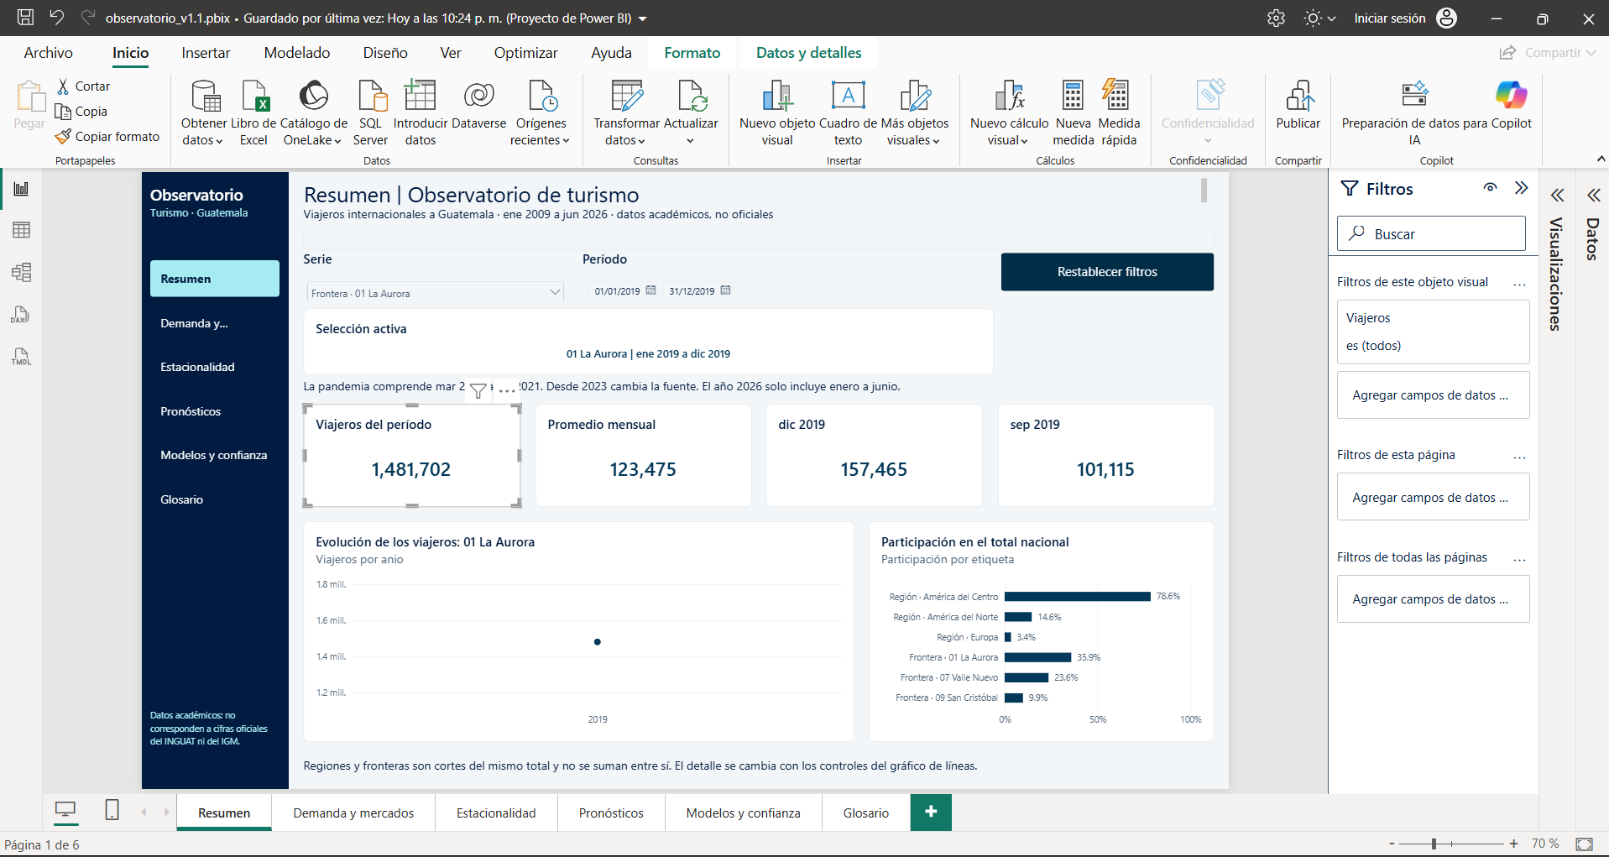
Figura 5. Power BI, prueba 1: La Aurora en 2019 con el menú lateral y la página Resumen activa.
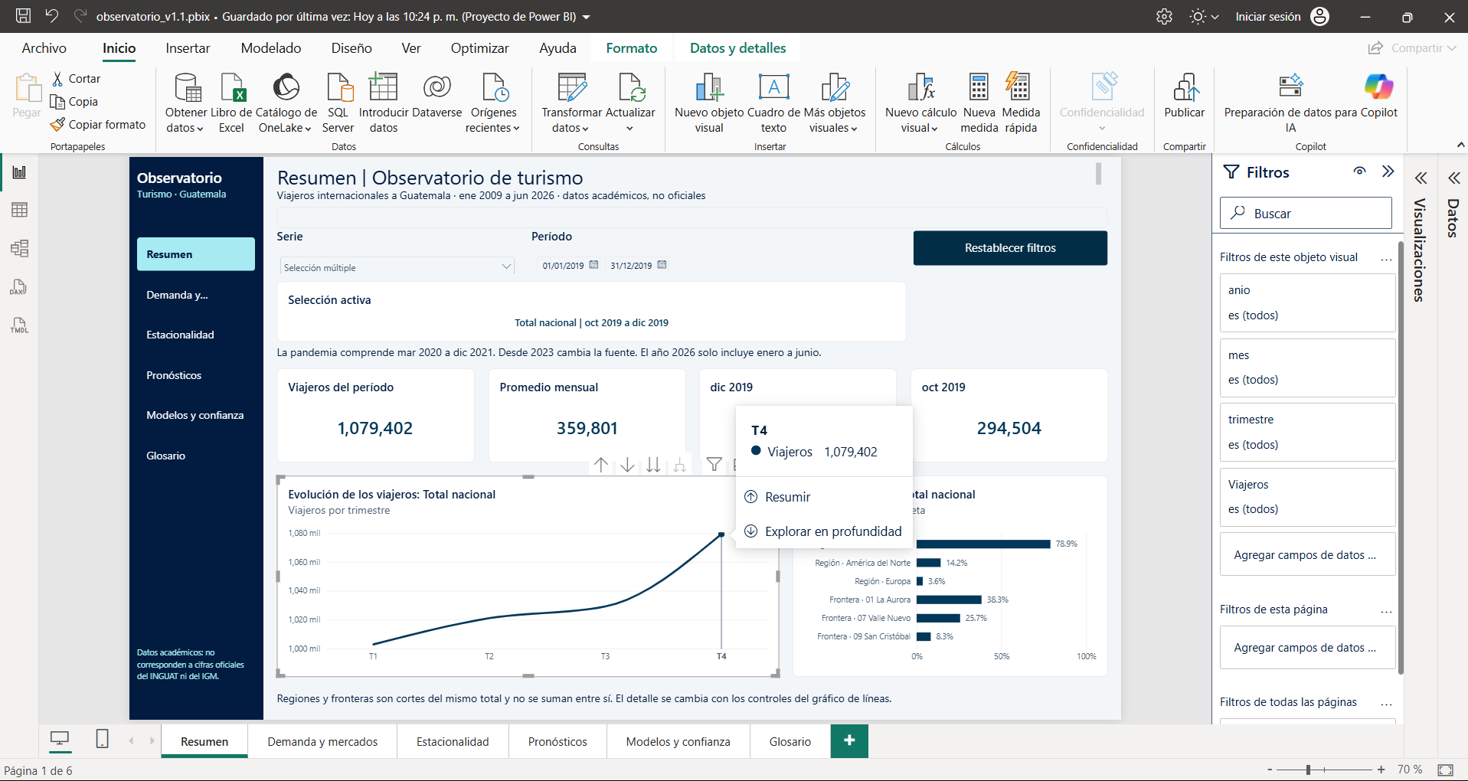
Figura 6. Power BI, prueba 2: detalle del total nacional de 2019.
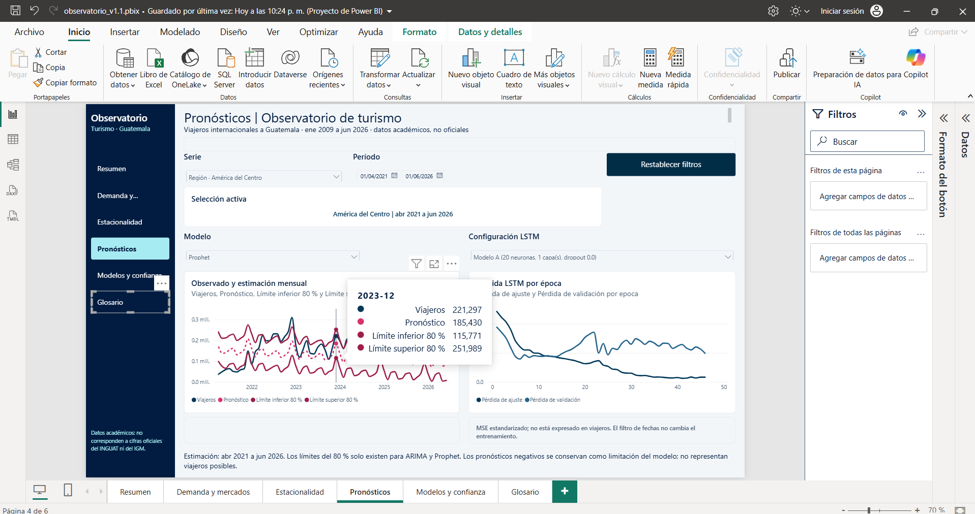
Figura 7. Power BI, prueba 3: pronóstico de Prophet para América del Centro en diciembre de 2023.
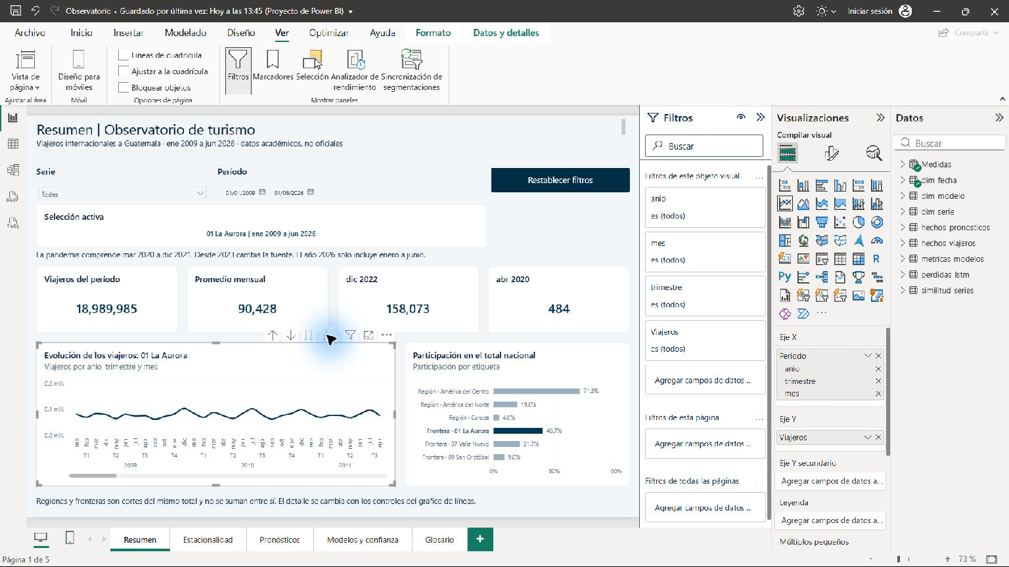
Figura 8. Power BI: V1 después de bajar de año a trimestre y a mes.
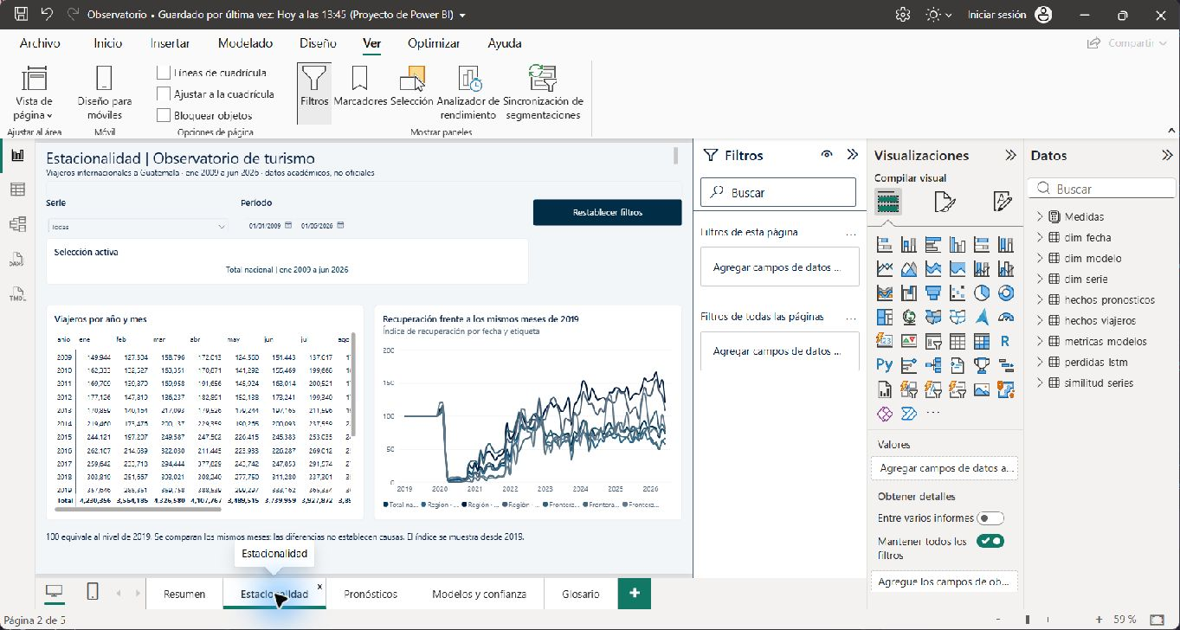
Figura 9. Power BI: página Estacionalidad con V3 y V4.
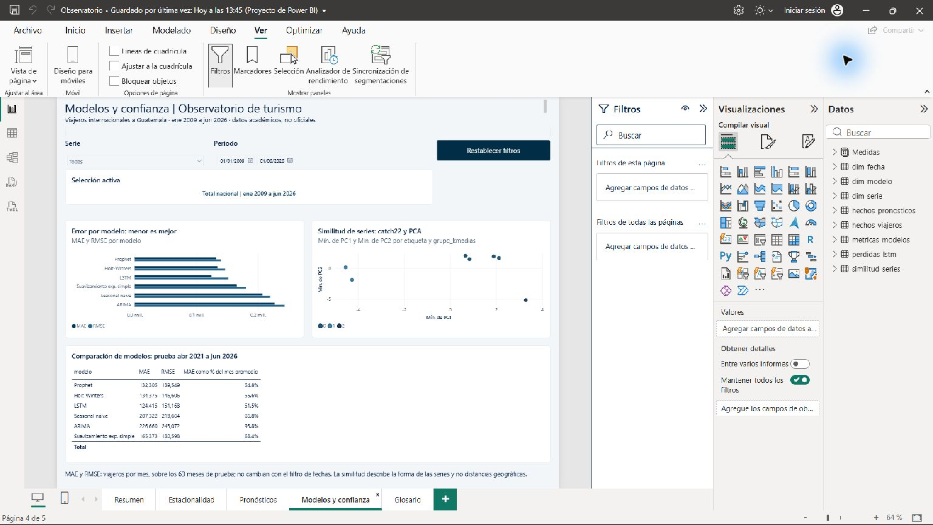
Figura 10. Power BI: página Modelos y confianza con V7, tabla comparativa y V9.
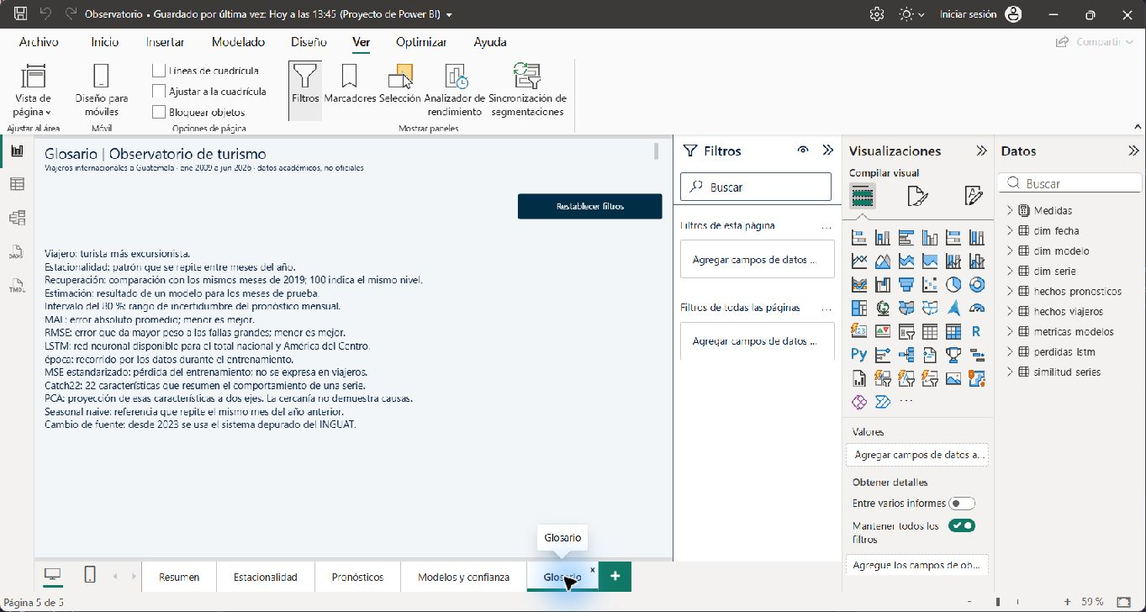
Figura 11. Power BI: página Glosario.

A.2 Versión web (Laboratorio 10)
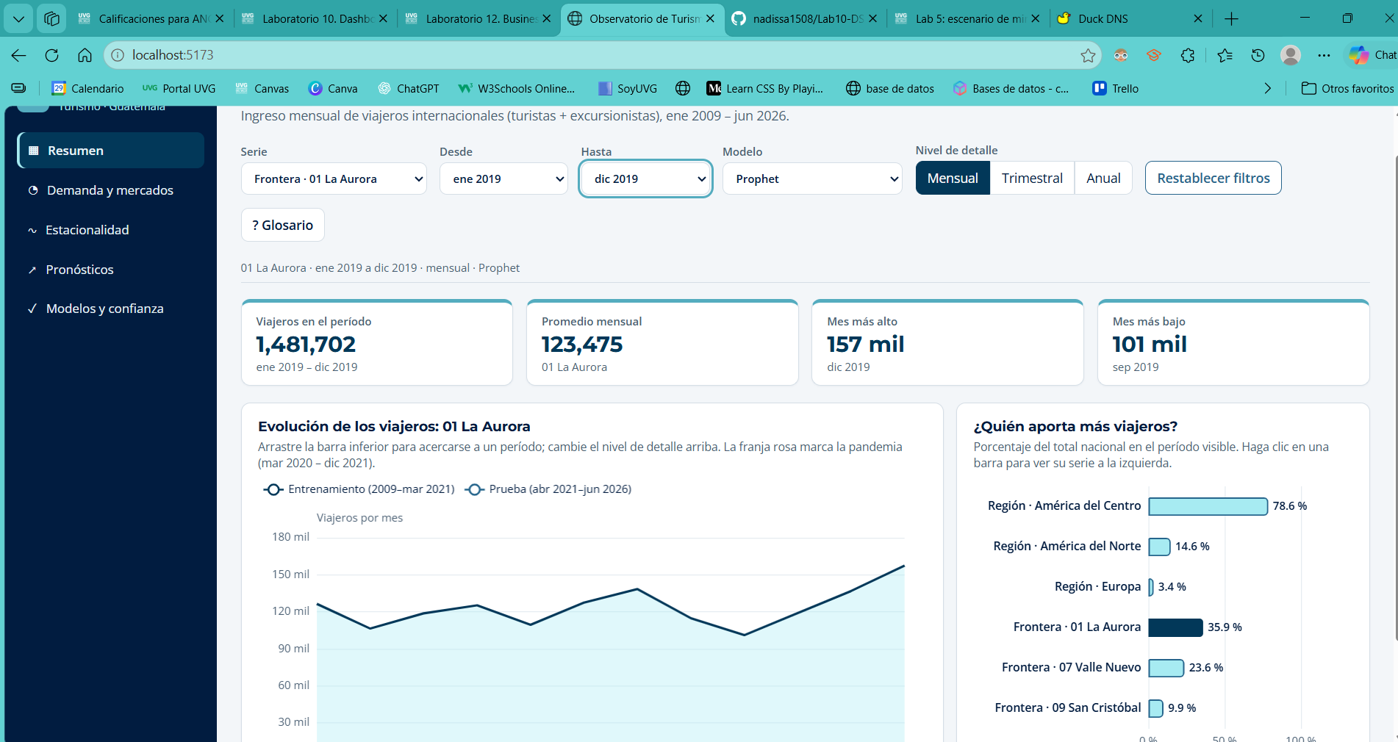
Figura 12. Web, prueba 1: La Aurora en 2019.
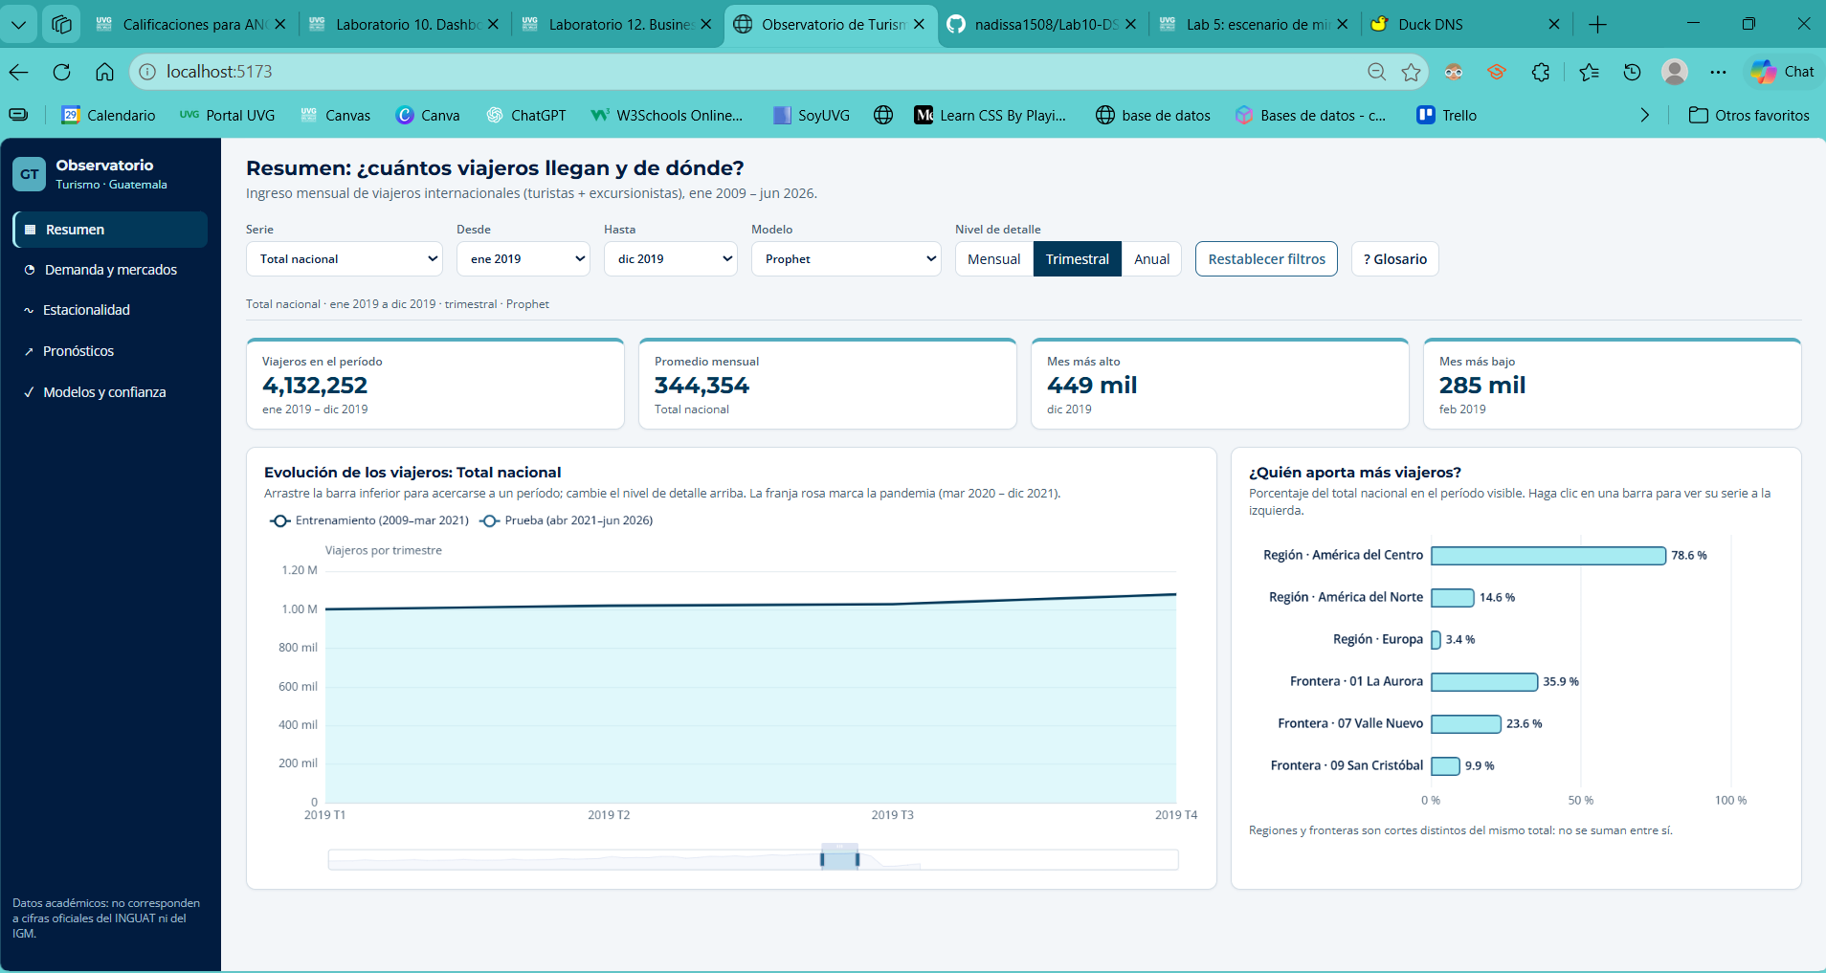
Figura 13. Web, prueba 2: detalle del total nacional de 2019.
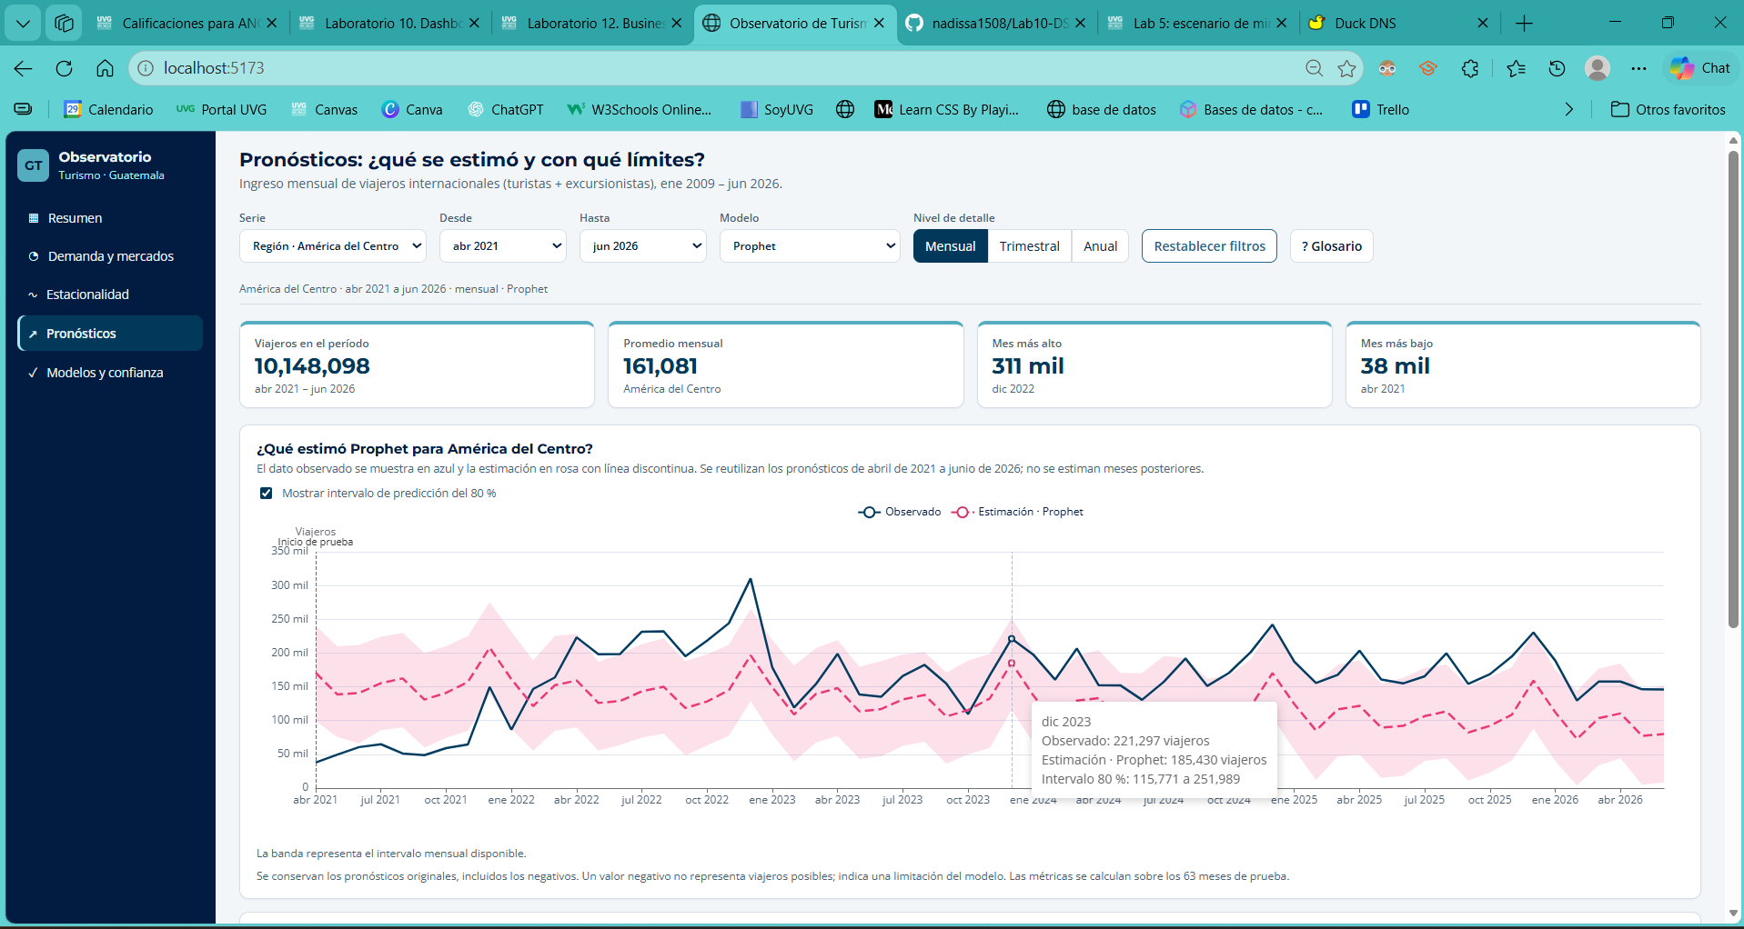
Figura 14. Web, prueba 3: pronósticos para América del Centro.
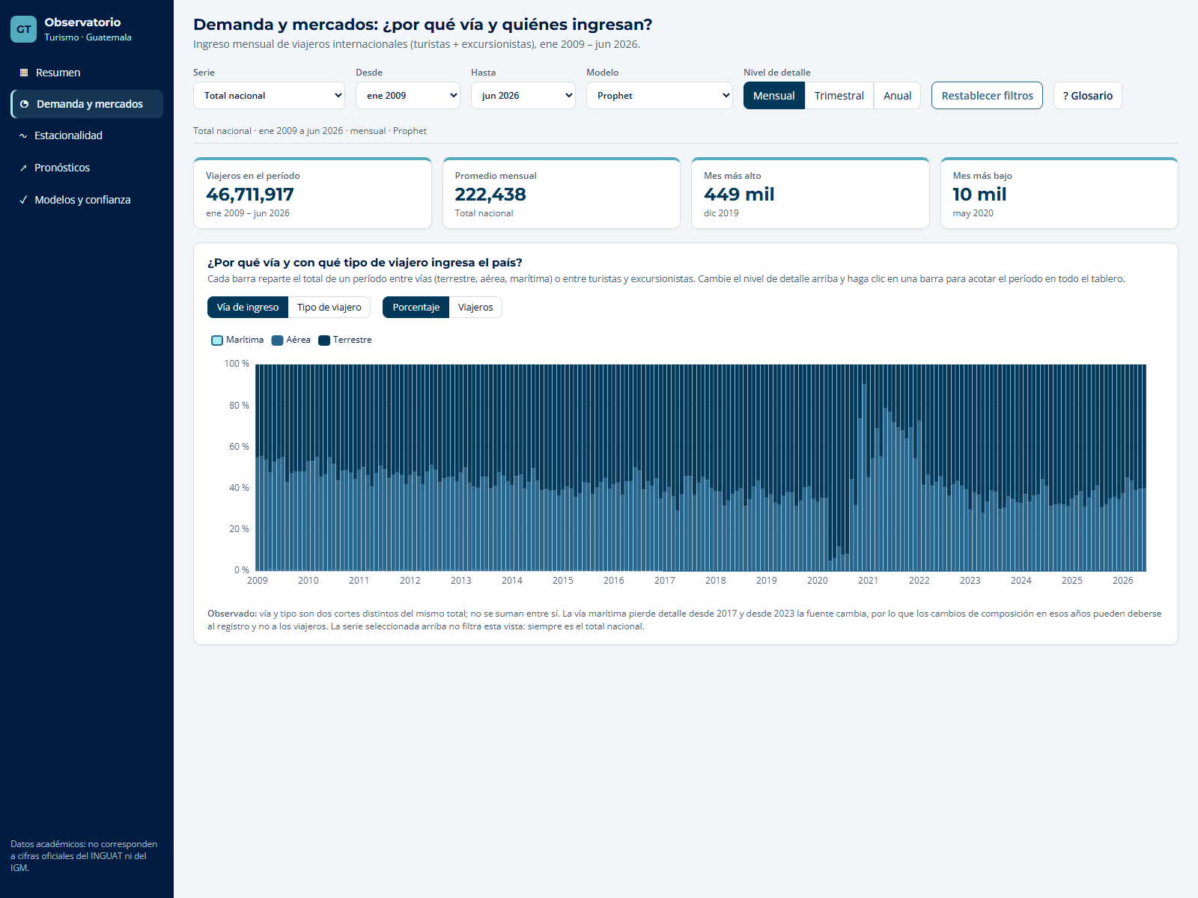
Figura 15. Web: página Demanda y mercados con V5.
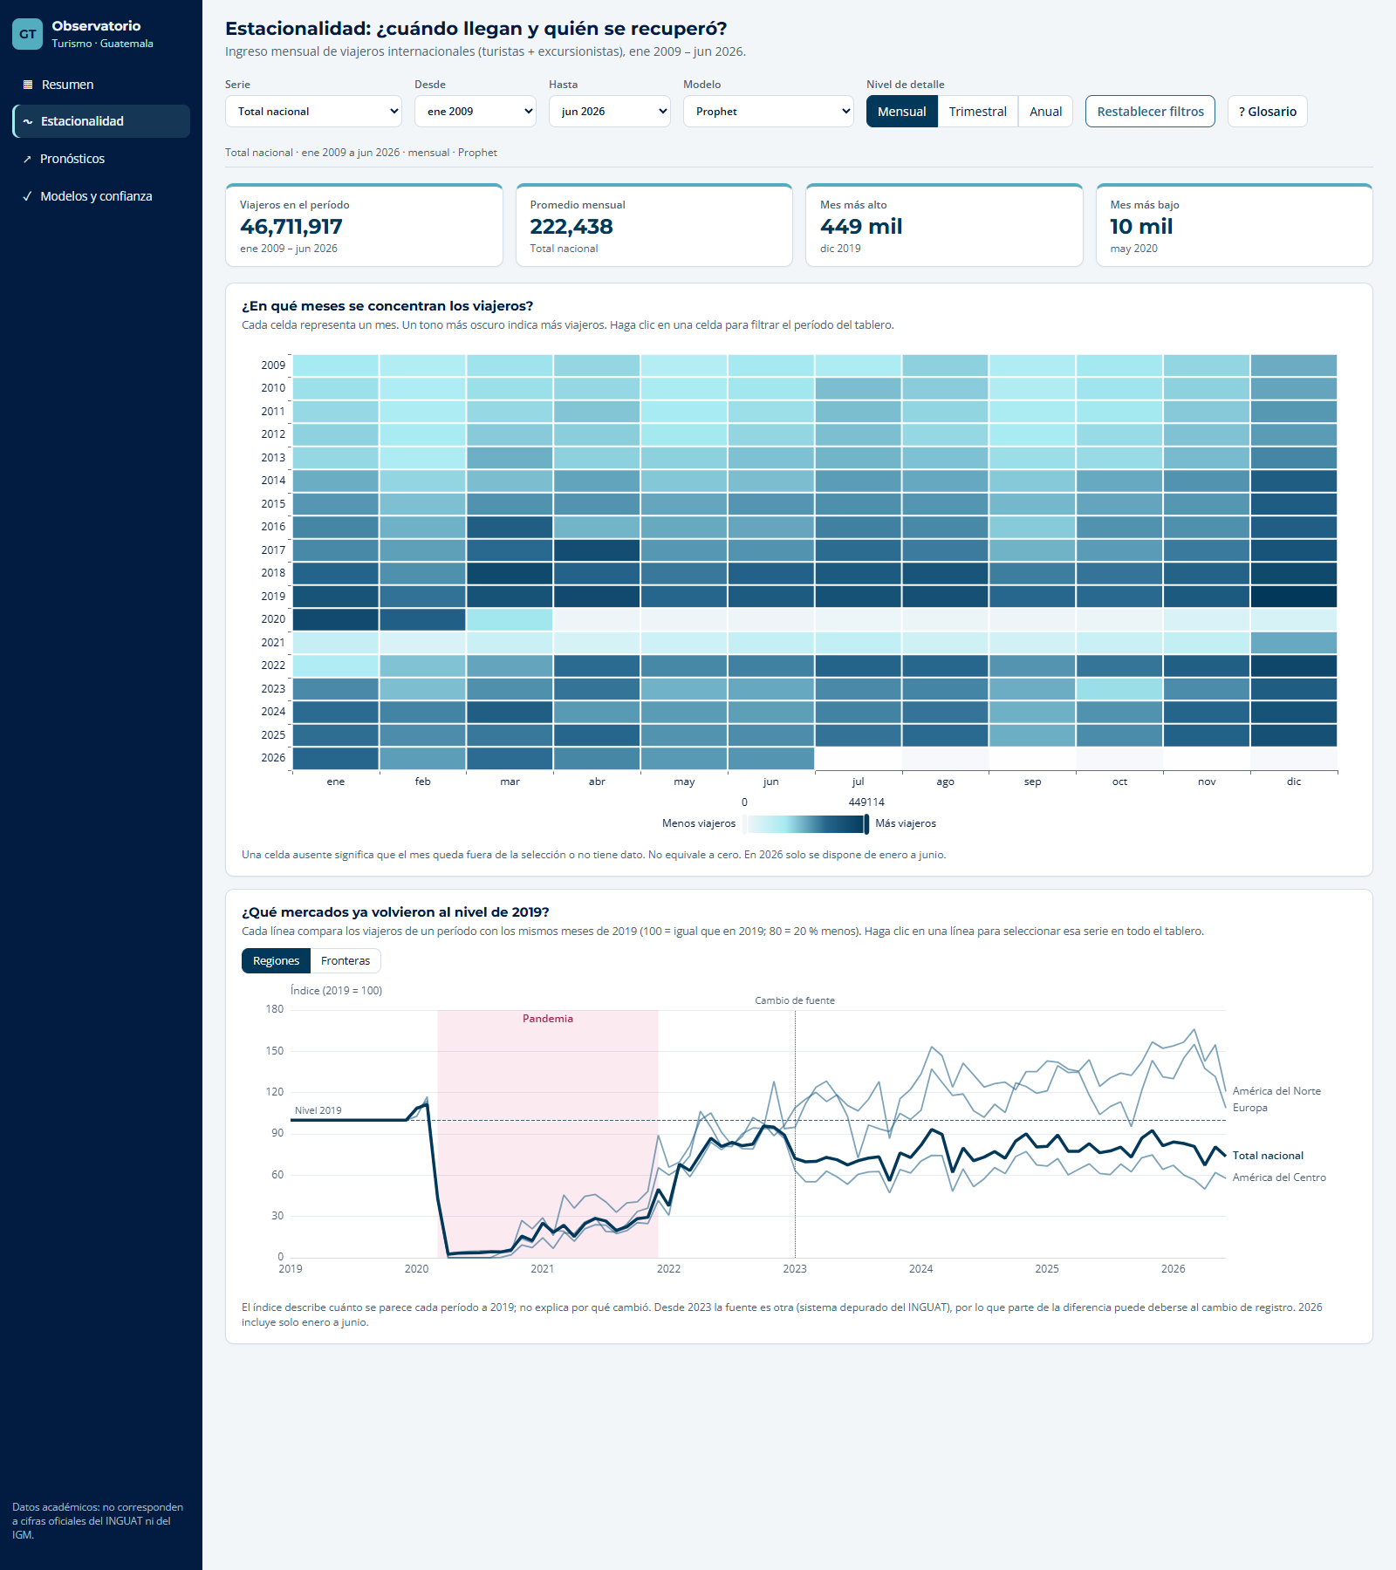
Figura 16. Web: página Estacionalidad con V3 y V4.
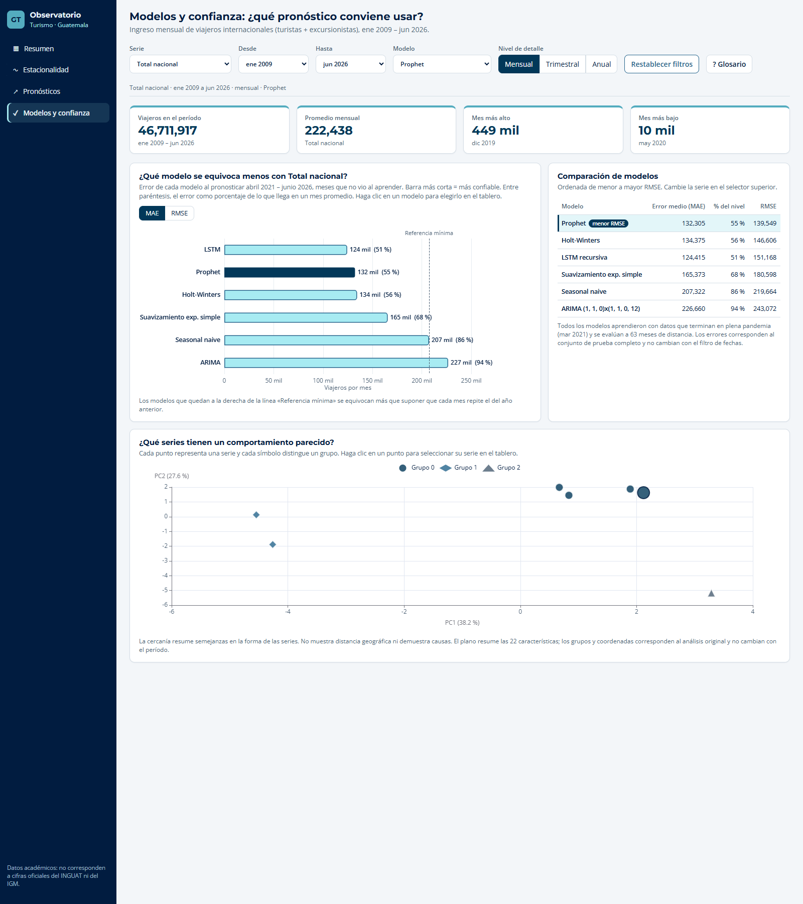
Figura 17. Web: página Modelos y confianza con V7, tabla y V9.

